科目名称：東京大学公開森林実習 標準履修年次：３年
「森林と渓流と土砂の測量実習－地形や山から川に流れ出る土砂を測ろう－」
※科目は単位互換制度の対象外ですが，農学実験研習生として受け入れ、受講証明書を発行いたします（1単位相当）。 所属大学における単位認定の有無については，各大学の教務担当事務に問い合わせて下さい。
担当教員：熊谷朝臣・堀田紀文（森林科学専攻）・安村直樹（演習林生態水文学研究所）
実施時期：2024年8月19日（月）～８月23日（金）4泊5日
集合時刻：2024年8月19日（月）12:30 昼食を済ませた状態で来ること。
集合場所：名鉄瀬戸線 尾張瀬戸駅改札（自家用車の使用は禁止です）
アクセス方法：名古屋駅からJR中央本線に乗り、大曽根駅で名鉄瀬戸線に乗り換え、終点下車
実施場所：東京大学 大学院農学生命科学研究科 附属演習林 生態水文学研究所
URL http://www.uf.a.u-tokyo.ac.jp/eri/
(問合せ先) 〒489-0031 愛知県瀬戸市五位塚町11-44
TEL: 0561-82-2371 FAX: 0561-85-2838
E-mail: eri＠uf.a.u-tokyo.ac.jp （利用調整係）
( 宿 泊 ) 生態水文学研究所赤津宿泊施設
〒489-0014 愛知県瀬戸市北白坂町1-1 TEL: 0561-21-1185
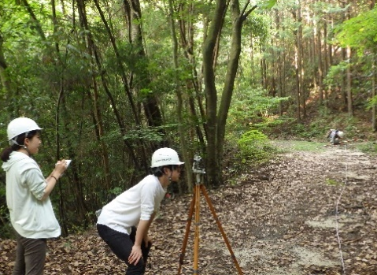  地形の測量 | 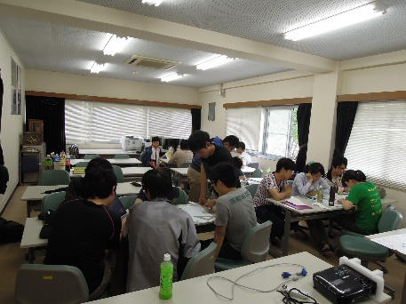  講義室で作図 | 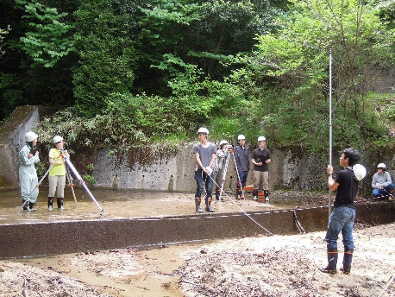  野外で土砂量の計測
対象学生： 全国の大学で森林について学ぶ学部2～4年次生
定 員： 2名（応募多数の場合は選考を行います）
なお，東京大学農学部の学生も15名程度参加します。
実習課題：地形の測量、森林からの土砂流出量の実測
実習内容：
第１日 GNSS測量による三角点の決定
第２日 トランシット（複測）による図根点の決定（周囲測量）
第３日 コンパス測量による細部(内部)測量
第４日 測量成果を用いた地形図の作成(QGIS上で)
第５日 土砂の土砂流出量の実測 昼過ぎに解散
ただし、天候等によりプログラムが変更になることがあります。
ドローンを用いた最新の測量手法についても実演・体験する予定です。
参加費用： 施設利用料免除、シーツ洗濯代200円、食費3食4日分 8,000円（現地で徴収します）
集合・解散場所までの往復の交通費等は別途自己負担です。
提出書類： ①受講願（様式は東大演習林HP http://www.uf.a.u-tokyo.ac.jp/ksj/からダウンロードしてください）
②志望理由書（200字程度。様式自由）
③学生教育研究災害保険の加入を証明する文書のコピー
※なお，農学実験研習生の出願に必要な書類について，後日案内します。
提 出 先： 東京大学演習林企画部（〒113-8657東京都文京区弥生1-1-1）、ksj@uf.a.u-tokyo.ac.jp
※e-mailの件名に必ず「公開森林実習申込」と書いてください。
提出期限： 2024年5月31日 17時まで
2024年6月7日頃に参加の可否をe-mailにてお知らせします。
キャンセルポリシー：定員制のため希望しても受講できない人がいる可能性に留意し，日程等をよく検討の上で申し込んでください。やむを得ず欠席する場合は，すみやかに連絡すること（直前のキャンセルについては実費の負担を求めます）。

